# 江北新区教育科学“十四五”规划 2024年度课题

# 平台申报说明

请课题主持人务必于5月 20 日 16 时之前把对应的规划课题申报书等相关信息上传到“江北新区论文案例课题上报及评审系统”的“规划课题”模组中。

## 上传立项申报书材料操作步骤：

**一、登录系统**

* 1. 系统支持的浏览器

系统支持火狐浏览器 ，chrome 浏览器，360 浏览器，IE11 浏览器，（注意，如果电脑安装的不是 IE11 浏览器，在使用 360 浏览器时需调整为极速模式）等主流浏览器。

如果您的 IE 浏览器版本过低，访问时会有提示，您可以选择电脑里其他浏览器或者下载谷歌、火狐浏览器安装操作。

系统的访问地址为：[http://yw.njnaedu.cn](http://yw.njnaedu.cn/)

在浏览器输入以上地址，会自动跳转到统一身份认证登录画面。

* 1. 系统登录

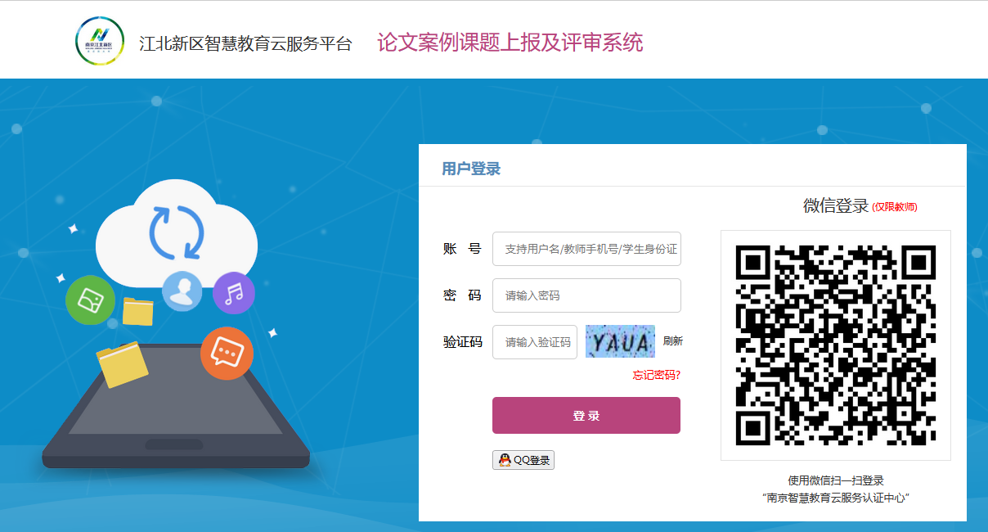

方式 1：南京江北新区教师可直接微信扫码登录，无需账号密码，首次登录的只需按照提示操作。手机需要进行一次绑定，会将验证码通过企业号发送到你的手机，请确保您的微信已成功关注"企业号南京教育政务"。

方式 2：登录名或手机号、密码进行登录。不知道密码可以点击登录界面下方的“忘记密码”通过手机短信重置。

如果以上两种方式都不能登录，请联系技术与服务支持：南京金锟科技有限公司【QQ 群：782735302, 电话：

025-85358122 转 6011】，工作时间：周一至周五，上午 9:00-11:30，下午 14:00-17:00。

## 二、 规划课题申报

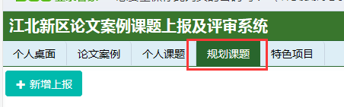正常登录后，可以看到个人桌面，论文案例，个人课题，规划课题，特色项目五个菜单。

1.请点击上方菜单【规划课题】。

* 1. 请点击左上角  按钮，打开上报画面。

注意：所有带*的栏位都是必填项。当资料还没填完需要退出系统时，可以先点击【保存草稿】按钮，之后再进来修改完善。

# 

注意看红色的上报时间，请务必在上报时间内上报。

1. 输入课题名称
2. 申请日期自动带出不能修改
3. 课题编号提交会自动产生。

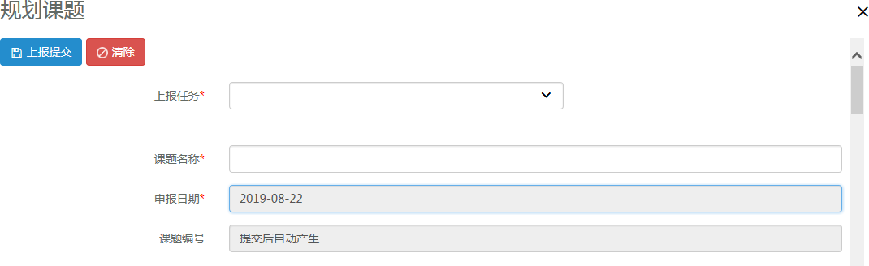

1. 请按照画面要求填写第一主持人和第二主持人的相关资料（第二主持人不是必填项）。注意：姓名一栏只能开窗选择，不能输入。
2. 请点击添加按钮输入上一期规划课题完成情况。注意：最多只能填 10 篇。

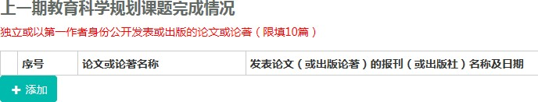

1. 请点击添加按钮输入课题组核心成员。注意：最多只能填 10 人。

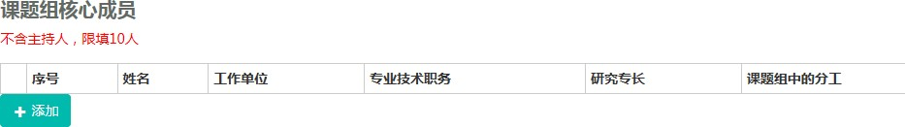

1. 请填写课题研究设计与论证报告。

（一）课题的核心概念及其界定。

（二）国内外同一研究领域现状与研究的价值。

（三）研究的目标、内容（或子课题设计）与重点。

（四）研究的思路、过程与方法。

（五）主要观点与可能的创新之处。

（六）预期研究成果。 注意：阶段成果最多只能填 5 个。最终成果最多只能填 3 个。

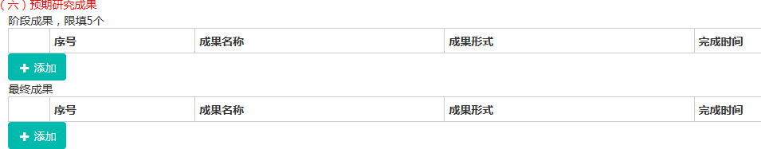

（七）完成任务的可行性分析。

以上全部填写完成后，点击左上角或左下角的上报提交按钮 ，会出现操作完成的提示，并回到主画面。如下图，状态会显示【提交】

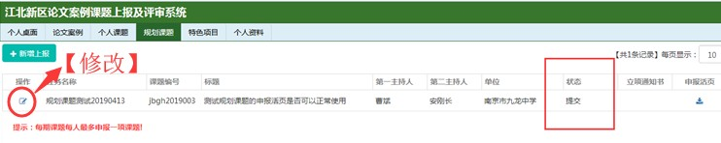

## 操作过程中有任何问题请拨打服务电话 025-84598503 或加服务 QQ：2045124848、602067285，工作时间：周一到周五(9:00-12:00,14:00-17:30)，节假日除外。